### Enadu

### 가로선

**Team : SENAGAE**

**팀원 : 김다윤, 김우혁, 도지민, 이가은, 이재룡**

### 

**목 차**

가로선

1. **프로젝트 개요 -------------------------------------------------------------------------------- 3**

**1.1 소 개 --------------------------------------------------------------------------------- 3**

**1.2 배 경 –-------------------------------------------------------------------------------- 3**

**1.3 시나리오 –------------------------------------------------------------------------------- 5**

1. **기술 스택 ------------------------------------------------------------------------------------- 6**

**2.1 데이터베이스 --------------------------------------------------------------------------- 6**

**2.2 프론트엔드 –----------------------------------------------------------------------------- 6**

**2.3 백엔드 –---------------------------------------------------------------------------------- 7**

**2.4 데브옵스 –-------------------------------------------------------------------------------- 7**

**프로젝트 개요**

가로선

## 1.1 소 개

개발을 하다 보면 여러 오류에 직면 하게 된다. 이 때 개발자들은 해결 방법이 정리되어 있는 블로그를 참고하거나, 커뮤니티에 질문을 올리기도 한다. 이러한 정보들을 하나의 사이트에서 관리 하여 개발자들이 효율적으로 문제를 해결하고, 유사한 오류에 대한 솔루션을 쉽게 찾을 수 있도록 돕는 플랫폼을 구축할 수 있다. 또한, 개발자들 간의 지식 공유와 협업을 촉진하여 커뮤니티의 성장과 발전에 기여할 수 있다.

## 1.2 배 경

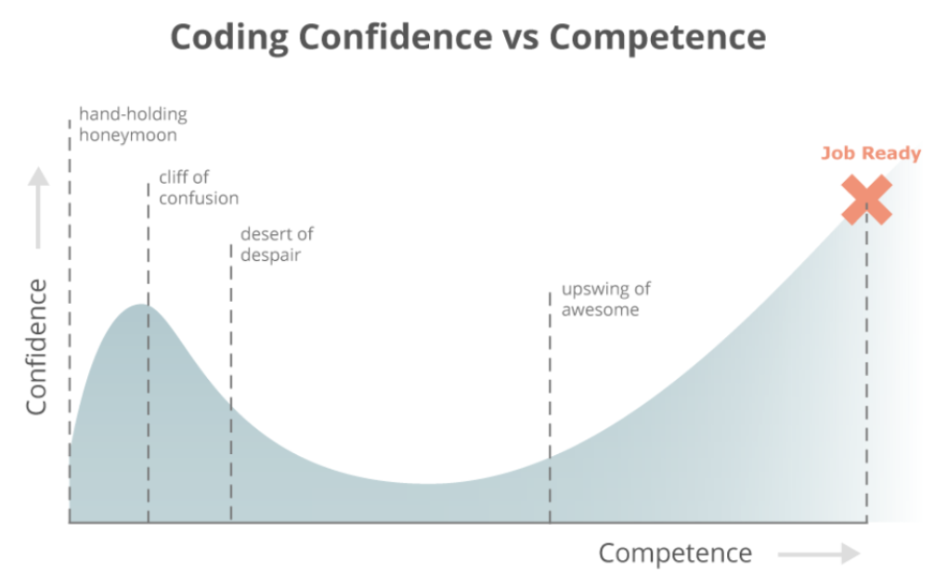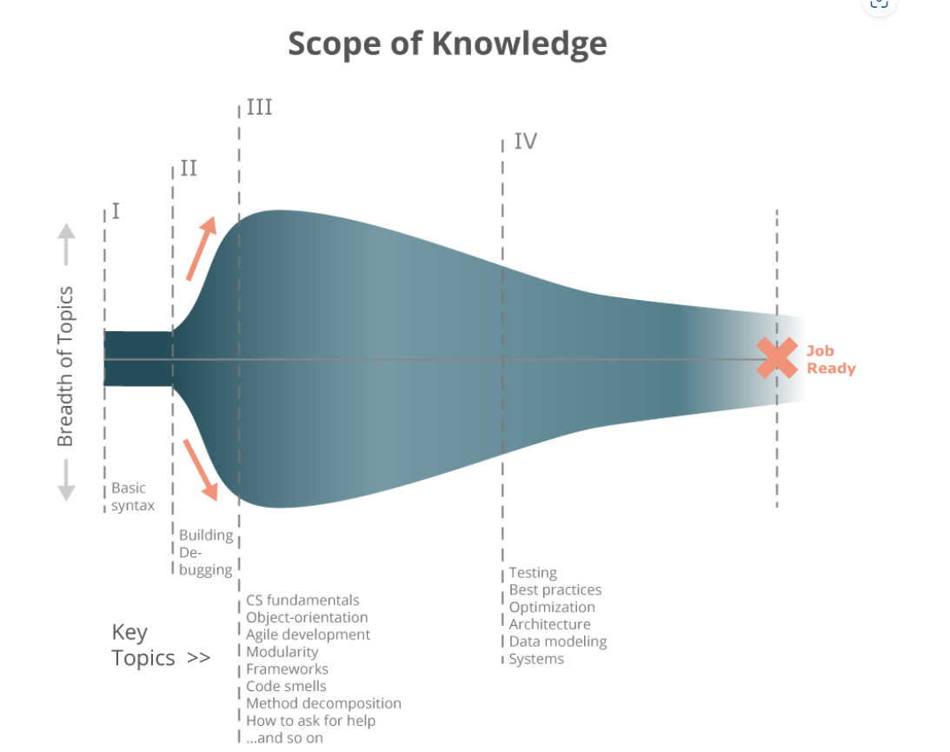

개발자 열풍, 비전공자도 3개월이면 가능이라는 홍보 문구들을 흔히 접할 수 있고

개발에 대한 사회적 관심이 높아진 것에 비해 실제로 개발자가 되는 것은 쉽지 않다.

개발을 배우는 사람의 자신감 및 흥미와 실력의 상관 관계를 나타낸 그래프와 배우기 시작한

시기별로 필요한 개발자의 지식의 양을 나타낸 그래프는 정반대의 양상을 보여준다. 즉, 개발에

흥미를 가지고 접근한 예비 개발자들이 알아야할 지식의 양이 버거울 정도로 많고, 내용 간의

연관성도 깊어 개발자의 길을 포기하는 사람의 비율이 높다는 것이다.

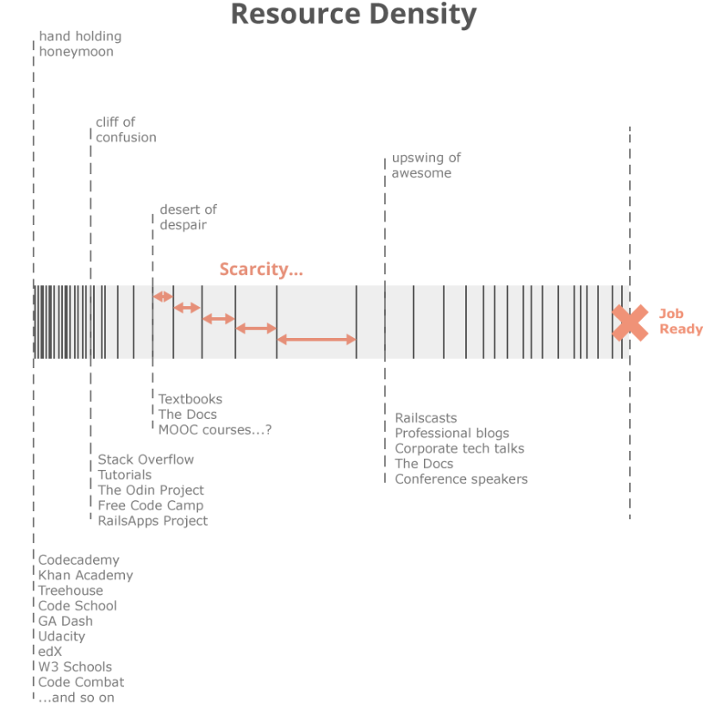

정보를 얻거나 발생하는 에러를 해결하기 위해, 위 그림과 같은 공식/비공식 사이트와

타 개발자들의 블로그를 찾아다닐 수 밖에 없는 현실이다. 하지만 실제 어플리케이션을 제공하는

공식 사이트는 대부분 영문으로 되어 있으며, 원하는 내용이 없거나, 있더라도 필요한 정보를

정리한 항목을 찾는 것 또한 쉽지 않다. 블로그의 경우 항목 별로 잘 정리되어 있지만 개인이 정리한

정보이기 때문에 신뢰도 측면에서 떨어지고, 여러 문제에 대한 다양한 정보 속에서 필요한 정보를

찾아야 하는 번거로움이 존재한다.

크고 작은 코드 에러는 개발자를 힘들게 하는 가장 큰 요소 중 하나이다.

개발자들은 에러를 해결하기 위해 인터넷에서 유사한 오류를 검색하거나 개발자 커뮤니티에 질문을

통해 해결 하고자 노력한다. 하지만 이 과정은 많은 노력과 시간을 필요로하기 때문에 개발 과정에서

필요한 정보들과, 개발자들이 자주 마주하는 오류들에 대한 해결 방법을 체계적으로 모아둔 웹사이트

Enadu를 구축하고자 한다. Enadu는 개발에 필요한 검증된 정보들을 체계적으로 정리하여

개발자들의 개발과 공부 과정에서 편리함을 제공하고 더나아가, ai 검색 엔진 또는 타 개발자들과의

질의 응답 공간을 제공하여 사용자의 개발 환경을 발전시키는 것을 목표로 한다.

## 1.3 시나리오

**“Enadu” 서비스**

개발자가 특정 기술적 문제나 에러에 직면했을 때, 대게 AI 서비스, 공식문서, 관련 포스팅 등등을 검색하며 본인의 입맛에 맞는 정보를 찾아간다.  
여기서 꽤 많은 번거로움과 시간이 소요되며, 찾은 정보가 신뢰성 있는 정보인지 확인하기는 쉽지않다.

**“Enadu”** 는 해당 문제들을 보완하고자 나온 서비스이며 “이 에러 나두!” 라는 의미가 내포되어있다.

**“Enadu”** 서비스는 해외 사이트 **“Stack Overflow”** 에서 영감을 받아 기능을 확장한 개발자 웹 서비스이다.

1. **회원가입**
   1. 일반 회원가입, 소셜 회원가입(깃헙)이 가능하다.
2. **해당 기술 또는 키워드에 대한 1.위키 서비스 제공**
   1. 회원은 사이트의 공식 위키를 작성, 수정을 통해 버전 업데이트 방식으로 저장된다.
   2. 위키는 회원들이 구 버전으로 rollback 시킬 수 있다.
3. **트러블슈팅(에러 해결) 게시판 서비스 제공**
   1. 회원이 본인의 트러블슈팅 게시글 작성한다.
   2. 회원은 본인의 에러를 검색함으로써 관련 게시글 목록을 조회할 수 있다.
4. **에러 Q&A 서비스 제공**
   1. 회원은 본인의 에러 해결법을 질문 할 수 있다.
   2. 회원은 작성자의 질문에 답변할 수 있다.
   3. 회원은 답변 작성자의 답변에 댓글을 달 수 있다.
   4. 회원은 만족하는 답변에 채택을 할 수 있다.
5. **채팅 서비스 제공**
   1. 작성자는 답변자와 1:1 채팅이 가능하다.
6. **포인트 서비스**
   1. 활동을 통해 포인트를 추가 하거나 차감한다.
   2. 합산 포인트를 기준으로 랭킹을 제공한다.

1. 위키(Wiki) : 사용자들이 웹 브라우저를 통해 공동으로 문서나 웹 페이지를 작성, 편집, 삭제할 수 있는 웹사이트나 소프트웨어를 의미

**기술 스택**

가로선

## 2.1 운영체제 및 데이터베이스

**1) 운영체제 : Linux - Ubuntu22.04.4**

**2) 데이터베이스 : Mariadb 11.5.2**

## 2.2 프론트엔드

**1) 프로그래밍 언어 : HTML, CSS, JavaScript**

**2) 웹 프레임워크 : Vue 3.0**

**3) 웹 서버 : Nginx 1.27.1**

**4) 상태 관리 라이브러리 : Pinia**

**5) 클라우드 플랫폼 : AWS EC2**

**6) 테스트 프레임워크: Jest, VTU(Vue Test Utils)**

## 2.3 백엔드

**1) 프로그래밍 언어 : Java openJdk 17.0.11**

**2) 웹 프레임워크 : Spring Boot 3.3.3, Spring Security, Spring Cloud**

**3) 클라우드 플랫폼 : AWS EC2**

**4) 테스트 프레임워크 : Junit, nGrinder, Jmeter**

## 2.4 데브옵스

**1) CI/CD 도구 : Jenkins**

**3) Jenkins Pipeline 알람 : Discord**

**4) 컨테이너화 플랫폼 : Docker**

**5) 오케스트레이션 툴 : Kubernetes (k8s)**

**6) 형상 관리 : Git, GitHub**